App.jsx: Documento Principal del proyecto

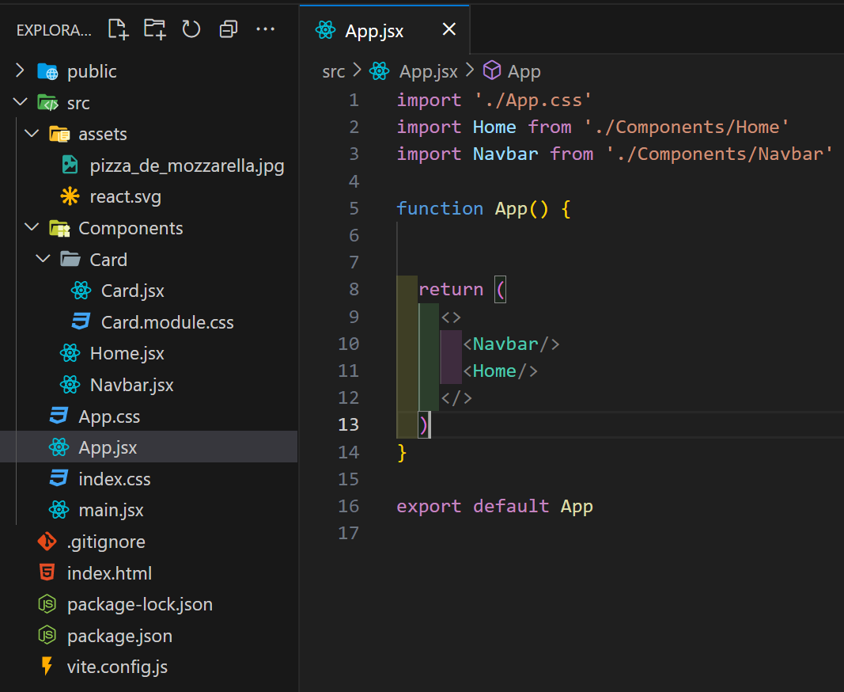

App.jsx:

import './App.css'

import Home from './Components/Home'

import Navbar from './Components/Navbar'

function App() {

  return (

    <>

      <Navbar/>

      <Home/>

    </>

  )

}

export default App

IMPORTACION

Se importan los componentes con todos sus elementos

import './App.css' //-------------------------------- Hoja de estilo

import Home from './Components/Home' Importar //----- Componentes de Home

import Navbar from './Components/Navbar' //---------- Comonentes de Navbar

FUNCION

Esta función retorna componentes con sus métodos y atriburos

function App() {

  return (

    <>

      <Navbar/> //-------- Compnente Navbar

      <Home/> //---------- Componente Home

    </>

  )

}

EXPORTACION

Exporta la función para ser utilizadad en otro archivo

export default App

COMPONENTE Home.jsx

IMPORTACION

import React from 'react'

import imgpizza from '../assets/pizza_de_mozzarella.jpg' //------ 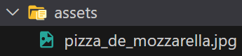

import Card from './Card/Card' //-------------------------------- 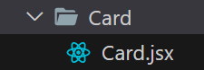

import { styled } from 'styled-components'

FUNCION

En la variable “Home” guardamos una Arrow functión que contiene un array de pizzas

const Home = () => {

Array o Listado de Pizzas

    let pizzas = [

        { id: 1, tipo: 'Muzzarella', precio: '$1200', img: imgpizza },

        { id: 2, tipo: 'Fugazza', precio:'$1250',img:'https://cdn0.recetasgratis.net/es/posts/7/0/2/pizza_fugazza_7207_600.webp' },

        { id: 3, tipo: 'Napolitana', precio: '$1350', img: 'https://img-global.cpcdn.com/recipes/5fb5d55852fa8d06/640x640sq70/photo.webp' },

        { id: 4, tipo: 'Rucula y crudo', precio: '$1500', img: 'https://pizzasargentinas.com/wp-content/uploads/2020/12/rucula-y-jamon-crudo.jpg' },

        { id: 5, tipo: 'Especial', precio: '$1400', img: 'https://saboresmendoza.com/wp-content/uploads/2019/09/pizza.jpg' },

        { id: 6, tipo: 'Hawaiana', precio: '$1500', img: 'https://media-cdn.tripadvisor.com/media/photo-s/03/40/08/5f/bardpizzas.jpg'}

    ]

  return (

    <Container>

        <h1 >Lista de pizzas</h1> //---- Titulo

        {pizzas.map(pizza => <Card key={pizza.id} menu={pizza}/>)}

/*

pizzas.map() //----- Mapea el listado de pizza y le asigna el id como clave

<Card> //----------- Sita al componente card para usar sus componentes

key={pizza.id} //--- Asigna como clave el id para cada elemento

menu={pizza} //----- Obtiene los componentes genéricos de Menu para utilizarlo como modelo

*/

    </Container>

  )

}

export default Home

const Container = styled.div`

  margin-top: 40px;

  background-color: skyblue;

  width: 80vw;

  display: flex;

  flex-direction: column;

  align-items: center;

`